# Муниципальное казенное учреждение

# Дошкольного образования «Детский сад «№2 «Березка»

# Городского округа «город Кизляр»

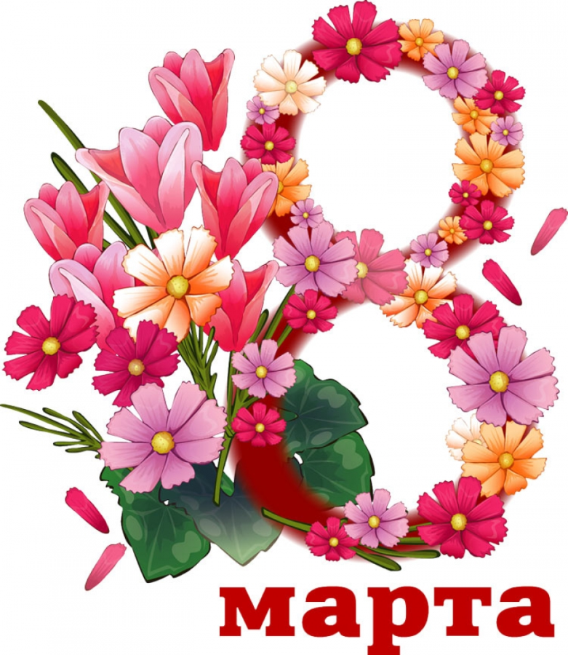

Разработала:

Муз.руководитель Чумаченко Е.Н.

Провели совместно с воспитателем Вовк С.Н.

г. Кизляр

2020 г.

**Цель:** поздравить мам и бабушек с праздником 8 Марта, создать праздничное настроение у детей и зрителей.

**Программные задачи:**

**Образовательные:** прививать исполнительскую культуру и культуру поведения на массовых праздничных мероприятиях.

**Развивающие:** развивать музыкально-исполнительские способности у воспитанников.

**Воспитательные:** воспитывать у детей любовь и уважение к маме и бабушке.

*Дети входят в зал под музыку «Светит солнышко для всех»*

**Ведущий:** Вот опять наступила весна,

Снова праздник она принесла,

Праздник радостный светлый и нежный,

Праздник всех дорогих наших женщин.

Чтоб всегда вы все улыбались

Ваши детки для вас постарались.

Поздравления наши примите,

Выступленья детей посмотрите.

**Пение «Кап-кап» Ф.Филькенштейн**

***Дети читают стихи***

1.Вот какие наши мамы!

Мы всегда гордимся вами,

Умными и милыми,

Добрыми, красивыми!

2.До чего красивы мамы

В этот праздничный денек!

Пусть они гордятся нами:

Мама, здесь я, твой сынок!

3.Тут и я твоя дочурка,

Посмотри, как подросла

А еще совсем недавно

Крошкой маленькой была!

4.Пусть поет сегодня

Звонкая капель.

Самый лучший праздник

Это мамин день!

5.Дорогие мамы

Очень любят нас

Песенку для мамы

Мы споем сейчас.

**Песня «Есть мама»Л.Вахрушева**

**Ведущий:** Ребята, давайте поиграем, подзадорим наших мам, пусть от их улыбок ярких станет радостнее нам!

Мы празднуем международный женский день, а это значит, что мальчики должны помогать девочкам, и сейчас наши мальчики покажут, какие они ухажеры.

**Игра «Ухажеры»**

*Для этой игры вам понадобятся фартуки, шляпки, солнцезащитные очки и букеты цветов (можно бумажные цветы). Надо образовать несколько пар участников по принципу одна пара это один мальчик и одна девочка. Потом девочки отходят от мальчиков на пять шагов. Мальчики по команде ведущего берут со своего стула фартук, бегут к своей девочке и одевают его, возвращаются к стулу (столу) берут шляпу и одевают ее на девочку. Точно так же они делают с очками. И в конце мальчики берут букет цветов,подбегают к девочке и вручают букет. Кто справится с заданием быстрее, тот и победил.*

**Ведущий:** Молодцы, сразу видно, что у нас настоящие ухажеры, будущие покорители женских сердец. А что же наши девочки? Давайте это сейчас узнаем.

**Игра «Мамы».**

*Для этой игры вам понадобятся две одинаковые коляски и две куклы, а также два стула или кресла. Еще можно поставить кегли, чтобы их могли объезжать змейкой с коляской. Играют две команды: мамы против детей. По команде ведущего первые номера команд берут куклу, сажают ее в коляску и везут к стулу, при этом объезжая кегли и не сбивая их. Подъехав к стулу, сажают куклу на него. Потом так же возвращаются назад. Следующий участник команды везет пустую коляску к стулу, там сажает куклу в коляску и возвращается обратно. И так далее. Чья команда вперед сделает все это, то есть, у кого последний участник окажется первым, та команда и побеждает. А за сбитую кеглю можно давать штрафное очко.*

**Ведущий:** Отлично! И дети и мамы просто молодцы! Наш праздник продолжается.

Ради праздника такого

Танец подарить готовы.

Каблучки пусть застучат,

Мамочек повеселят.

**Танец «Парный» М.Мельник**

**Ведущий:**

Дети, вы скажите прямо, есть у вашей мамы мама?

Сварит кто для вас компот?

Платье к празднику сошьет?

Испечет оладушки? Кто же это?

**Дети:** Бабушки!

**Ведущая:** У нас здесь бабушки сидят

И на внучат они глядят.

Их надо с праздником поздравить,

Стихами, песней позабавить.

**Стихи**

1.Мама с папой на работе

Мы весь день у бабушки.

Окружает нас заботой

И печет оладушки.

2.Они вовсе не старушки,

Очень любят нас внучат,

Покупают нам игрушки,

Даже водят в детский сад.

3.Наши бабушки родные

мы для вас сейчас споем,

Оставайтесь молодыми,

Поздравляем с женским днем!

**Песня «Будь здорова, бабушка»Н.Куликова**

**Ребёнок:**

У бабушек забот  не в проворот.

Когда ей делать это, не поймёт.

И к вечеру устанут руки…

Так пусть им помогают внуки!

**Игра «Вяжем носочки»**

*Выходят две бабушки, садятся на стульчики, возле них стоят дети. Бабушки в руках держат корзинку с  вязанными носочками*

**Ведущая**: Села бабушка вязать пестрые носочки,

                Только вдруг у нее рассыпались клубочки.

(Ведущая рассыпает клубочки. Под музыку дети собирают клубочки своей бабушке в корзинку. Кто первый собрал клубочки, берет у своей бабушки в корзинке вязанные носочки и одевает. Кто первый – тот победил.)

**Ведущий:** А сейчас я предлагаю вам вспомнить сказки, в которых упоминаются мамы. А таких сказок не мало. Помнят ли их ребята? А помнят ли их мамы?

**Игра «Сказочная мама»**

1. В какой сказке мама отправила свою дочь к бабушке с корзинкой пирожков? (Красная Шапочка)

2. Какая мама пела своим детям песенку под дверью, чтобы ее впустили в дом? (Коза семерым козлятам).

3. В какой сказке мама говорила грубым голосом «Кто ел из моей миски?» (Три медведя).

4. В какой сказке мама с папой, уходя из дома, велели своей дочке смотреть за младшим братцем? (Гуси- Лебеди).

5. В какой сказке Царевна родила богатыря Царю-батюшке? (Сказка о царе Салтане).

6. В какой сказке мама отправила свою дочь за баранками? (Цветик-семицветик).

7. В какой сказке мама искала своему ребенку няньку, чтобы та спела ему колыбельную песенку? (Сказка о глупом мышонке, Маршак).

**Ведущий:** Молодцы, помните сказки.

А еще наши ребята говорят,что они всегда слушают своих и. никогда не шалят,

вот послушайте.

**Инсценировка - шутка «Мы никогда не шалим»**

**1 Реб.**

-Я маме своей помогаю: в песочнице суп я сварю,

Я в луже кота постираю.как, мама, тебя я люблю!

**2 Реб.**

А я на обоях в прихожей мамули рисую портрет,

Братишка мне тоже поможет. Мамуля, похож или нет?

**3 Реб.**

Надену я мамино платье, лишь только обрежу длину,

Всем сразу вдруг станет понятно: люблю я лишь маму одну!

**4 Реб.**

А я ей подарок готовлю: на папином новом авто

Царапаю маме с любовью: «Тебя не заменит никто!»

**5 Реб.**

Я мамины туфли помою, кораблики в ванной пущу.

И мама придет, и увидит, что я ее очень люблю!

**6 Реб.**

Не будем мы спорить напрасно, мы мамочкам скажем своим,

Что дети их просто прекрасны.

**Вместе:-** -Ведь мы никогда не шалим!

*(Выходит девочка)*

 Посмотрите на меня

Я почти уже звезда:

Мы станцуем так для вас

Удивитесь вы сейчас.

**Танец «Весенняяполечка»**

**Ведущий:** Кто вас больше всех ласкает,

Кто вас любит, наряжает,

Покупает вам игрушки,

Книжки, куклы, погремушки?

Так кого все наши дети

Любят больше всех на свете?

**Все дети :** Маму

**Музыкальная игра с пением «Прятки с мамой»**

**Ведущий.** : У нас есть "море поцелуев" (*обруч с «губками»).* Посмотрим, кто больше подарит поцелуйчиков своей маме

**Игра «Море поцелуев»**

*(5 мам сидят на стульчиках, 5 детей стоят рядом; посередине зала обруч, в нем лежат вырезанные из картона губки – поцелуйчики.Дети подбегают к морю поцелуев и берут 1 поцелуйчик и несут его маме, не забывая при этом поцеловать свою мамочку в щечку.)*

**Ведущий:** Дорогие женщины! Пусть ваши лица устают только от улыбок, а руки от букетов цветов. Пусть ваши дети будут здоровы и послушны. Пусть ваш домашний очаг украшают достаток и любовь. Пусть сегодня и во все дни для вас звучат лишь теплые слова. С праздником! Всего вам доброго и прекрасной солнечной погоды в вашем доме!

**Музыкальный репертуар:**

* Песня «Кап-кап» Филькенштейн
* Чтение стихов
* Песня «Есть мама»Л.Вахрушева
* Игра «Ухажеры»
* Игра «Мамы».
* Танец «Парный» М.Мельник
* Песня «Будь здорова, бабушка»Н.Куликова
* Игра «Вяжем носочки».
* Игра «Сказочная мама»
* Инсценировка - шутка «Мы никогда не шалим»
* Танец «Весенняяполечка»
* Музыкальная игра с пением «Прятки с мамой»
* Игра «Море поцелуев»